Рекомендации родителям.
- Главное – абсолютное принятие ребёнка со всеми его достоинствами и недостатками. Это залог взаимопонимания в доме.
- Постарайтесь понять, с какими трудностями сталкивается ребёнок при переходе из начальной школы в основную. Не отказывайте ребёнку в помощи при подготовке домашнего задания, если он попросит. При этом не делайте ничего вместо ребёнка, делайте вместе с ним, приучайте его к самостоятельности.
- Помогите пятикласснику запомнить имена, отчества и фамилии классного руководителя и учителей-предметников. Познакомьтесь лично с ними, установите контакт.
- Не высказывайтесь негативно о школе, об учителях в присутствии ребёнка, даже если вам кажется, что для этого есть повод. Постарайтесь разобраться в возникшей проблемной ситуации. Лучше, чтобы учитель был вашим союзником.
- Обеспечьте своему ребёнку соблюдение оптимального для этого возраста режима дня и удобное рабочее место дома.
- Позаботьтесь о том, чтобы у вашего ребёнка были друзья, товарищи из класса, приглашайте их в свой дом.
- Создайте ребёнку эмоциональный комфорт дома, научитесь правильно общаться с подростками.
- Радуйтесь достижениям своего ребёнка. Не позволяйте себе сравнивать его с другими детьми, давайте оценку не самому ребёнку, а его поступкам.
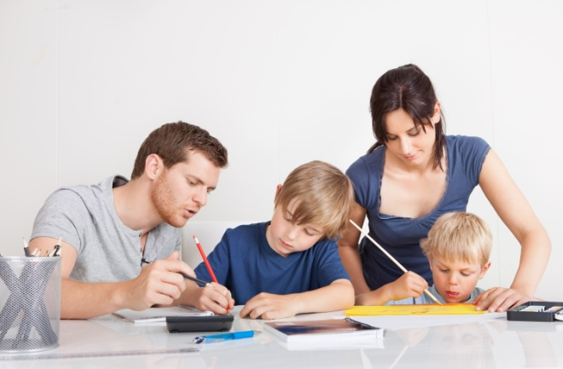
- Когда, откуда и в каком бы виде ни вернулся ваш ребёнок домой, встречайте его с любовью.

